Ашый-ашый бөләбез: азык-төлек талоннарын кире кайтарырга җыеналар
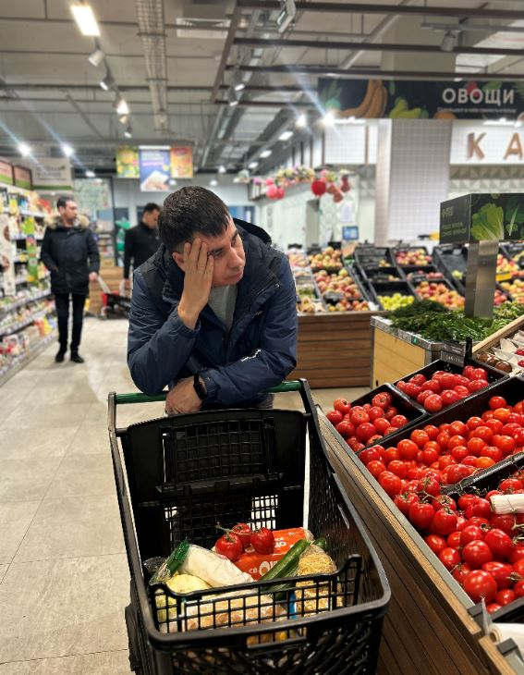
13.10.2025 Автор: Эльвира Вәлиева Фото: автор фотосы
Азык-төлек кыйммәтләнә! Белгечләр әнә шулай дип кисәтә. Әйтүләренә караганда, барыннан да бигрәк сөт һәм сөт ризыклары, ипи, яшелчә бәяләре артачак. Сәбәпләре дә билгеле. Ул арада Россия Дәүләт Думасында ил күләмендә азык-төлек талоннарын кире кайтарырга тәкъдим иткәннәр.
Чыганак: https://vatantat.ru/2025/10/185560/
© Ватаным Татарстан

